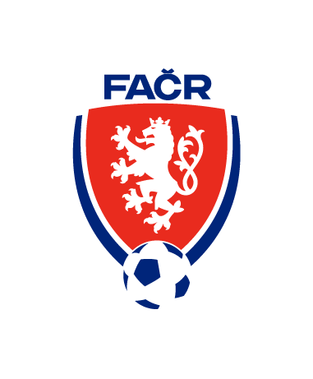

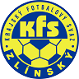

Krajský fotbalový svaz Zlín

Komise rozhodčích

Hradská 854 Zlín 76001

***Zápis z komise rozhodčích č. 3–2023/2024***

**čas a místo konání: 15.11.2023 sídlo KFS Zlín**

**Přítomni: Volek Stanislav-předseda, Vlčnovský Zbyněk, Zapletal Jan,**

**Omluven: Prokop Jan**

**1. Zahájení, info předsedy KR**

Předseda KR zahájil a řídil jednání KR. Seznámil členy komise s aktuálním děním na KFS.

2. Určení FIR a IR

KR určila FIR a IR pro KFS Zlín

FIR Koláček Jan, Slováček Adam (nový)

IR: Pochylý Stanislav, Prokop Jan

Předseda KR odešle jejich jména na FAČR.

**3. Seminář R**

Pro zimní seminář byly určeny 3 termíny, upřesnění do konce měsíce listopadu. Součástí semináře budou i fyzické prověrky. Termín semináře bude rozhodčím oznámen v dostatečném předstihu.

**4. Doplnění listiny**

Bude odeslán mail na jednotlivé OFS

**5. Dresy**

V průběhu jara budou rozhodčím předány nové dresy, rozhodčí uhradí polovinu pořizovací ceny s tím, že dresy již zůstanou v jejich vlastnictví. Nutno doplnit tabulku

[https://docs.google.com/spreadsheets/d/17BkAql703d8WLgnVpcsu9wYIIY14cw96n4ACthajNLQ/edit#gid=0](https://docs.google.com/spreadsheets/d/17BkAql703d8WLgnVpcsu9wYIIY14cw96n4ACthajNLQ/edit%23gid=0)

**6. Zhodnocení ´podzimní části sezóny**

KR ocenila, že podzimní část sezóny se obešla bez výraznějších problémů s minimem kritických momentů. S případnými protesty se KR vypořádala dle Procesního řádu FAČR.

Členové KR KFS zároveň děkují všem rozhodčím a delegátům za účinkování v podzimní části sezóny a přeje rozhodčím, delegátům, jejich blízkým a všem příznivcům kopané klidný závěr roku 2023 a úspěšný vstup do roku 2024.

Další jednání KR dle potřeby.

Zapsal: Zbyněk Vlčnovský Kontroloval: Volek Stanislav – předseda KR